岐阜県保育士・保育所支援
ポータルサイト
求職者用
【マニュアル】
Ver.5

目次
1 利用開始までの流れ 4
1.1 ユーザー登録 4
1.2 仮登録(ログイン情報登録) 5
1.3 仮登録完了 6
1.4 ユーザー情報を登録 6
2 ログイン/ログアウト 9
2.1 ログイン 9
2.2 ログアウト 10
2.3 マイページ 10
2.4 パスワードを忘れた場合 11
3 マイぺージ 14
4 施設情報検索 15
4.1 施設情報検索 15
4.2 施設情報の詳細 17
4.3 地図検索 19
5 求人情報検索 20
5.1 求人を検索する 20
5.2 求人情報の詳細 23
5.2.1 申込み 25
5.2.2 お気に入り 26
5.3 地図検索 28
6 ユーザー編集 29
6.1 ユーザー情報を編集 29
7 求職情報登録/編集 30
7.1 求職情報を登録/編集 30
7.2 求職情報を削除 32
7.3 求職情報を再表示 33
8 申込み一覧 34
8.1 申込み一覧 35
9 お気に入り一覧 36
9.1 お気に入り一覧 36
10 パスワード変更 38
10.1 パスワードを変更 38
11 退会 40
11.1 退会する 40

利用開始までの流れ
ブラウザから、下記リンクにアクセスしてください。
http://www.hoikushien.pref.gifu.lg.jp/top/

ユーザー登録
岐阜県保育士・保育所支援センターポータルサイト TOPページから施設を登録します。TOPページの「保育士等の登録」をクリックしてください。ユーザー登録ページに遷移します。
（PC画面）
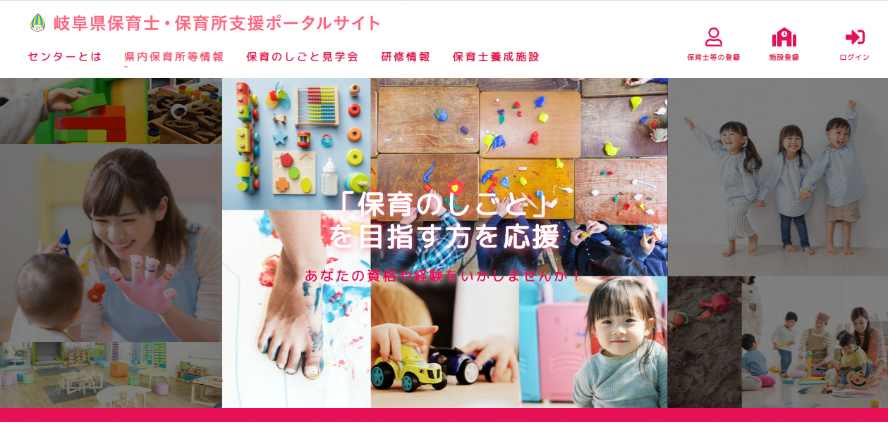

（スマートフォン）
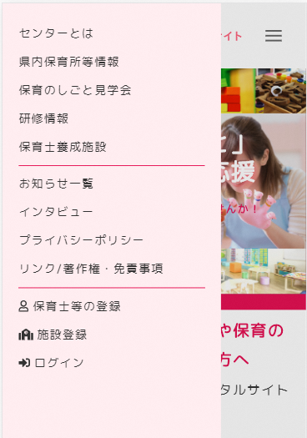

仮登録(ログイン情報登録)
ユーザー登録ページにて、ログインするために必要な下記の情報を入力します。
入力完了後、確認ボタンを押下します。
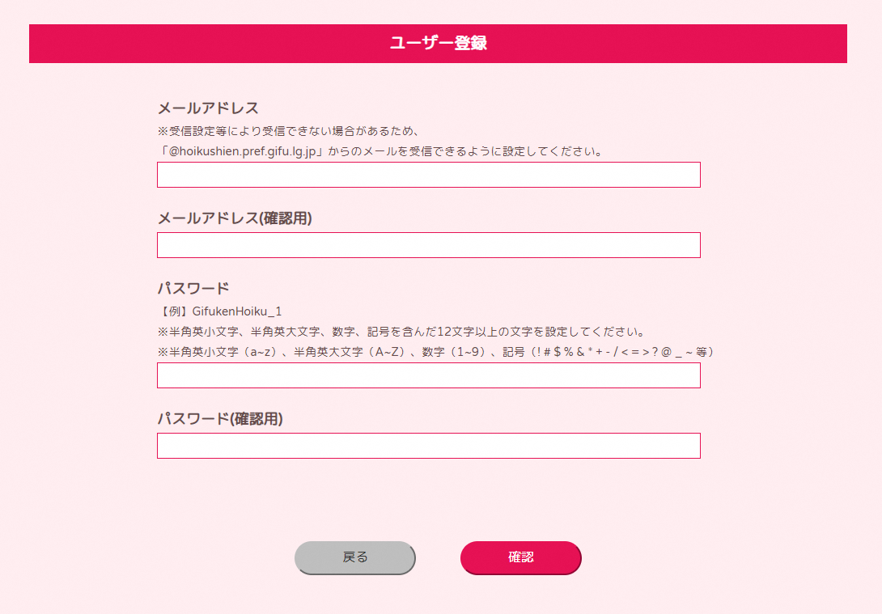

ユーザー情報
メールアドレス | 各種メールの受信、ログイン時に使用します。  ※すでに登録されているメールアドレスは登録できません。  最大50桁
メールアドレス(確認) | 入力したメールアドレスを再度入力してください。  上記メールアドレスと異なっているとエラーは表示されます
パスワード | パスワードは半角英小文字・半角英大文字・数字・記号を含んだ12文字以上の文字を入力してください。  最大16桁。
パスワード(確認) | 入力したパスワードを再度入力してください。  上記パスワードと異なっているとエラーが表示されます。

確認画面が表示されますので、登録内容を再度確認し、よろしければ登録ボタンを押下します。なお、パスワードはセキュリティ保持のため、表示されません。
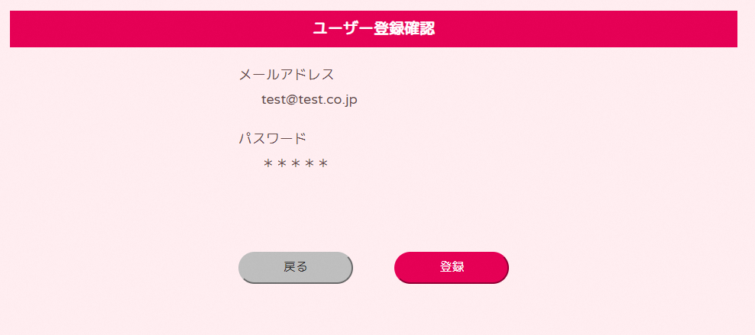

登録が完了すると、登録いただいたメールアドレス宛にメールが届きますので、記載されたURLから再度アクセスして本登録を行ってください。
メールに記載された認証URLは一度のみ有効になります。本登録が完了していない場合であっても次回以降のアクセスはログイン画面からログインを行ってください。
また、有効期限が切れてしまった場合、もしくは本登録が完了している場合は認証URLから遷移した場合、有効期限切れの表示がされます。
メールが届かない場合は、ご利用されているメールの迷惑メールフォルダに振り分けられてしまった可能性があります。ご利用されているメールの設定をご確認ください。

注意）
メールアドレスによっては送受信できない可能性があります。
- 先頭にピリオドが存在する
- アットマーク前がピリオドのメールアドレス
- ピリオドが連続するようなメールアドレス
- 半角英筋と一部記号以外の文字列を含む
※一部の記号（. ! # $ % & ‘ * + – / = ? ^ _ { | } ~ ）

仮登録完了
受信したメールに記載されているURLをクリックすることで仮登録が完了します。
自動的にログインが実施され、ユーザー情報を登録します。ここから本登録作業となります。

ユーザー情報を登録
本サイトを利用するために、下記のユーザー情報を登録します。
なお、赤字は必須項目ですので必ず入力してください。
氏名 | 氏名を入力してください。最大60桁
ふりがな | 氏名のふりがなを入力してください。最大60桁
郵便番号 | 現住所の郵便番号を入力してください。
現住所 | 現住所を入力してください。  岐阜県在住の方  県入力欄で岐阜県を選択すると、右横に市町村選択が表示されます。テキストボックスには町名・番地・マンション名などを入力してください。  岐阜県以外に在住の方  県入力欄で該当の都道府県を入力してください。テキストボックスには市町村からの住所を入力してください。
電話番号 | 電話番号をハイフン（-）有で入力してください。
携帯番号 | 携帯番号をハイフン（-）有で入力してください。
メールアドレス | 各種メールを受信するためのメールアドレスを入力してください。最大50桁。  編集した場合ログイン時のメールアドレスも変更されます。ログインする際は注意してください
生年月日 | 生年月日を入力してください。
現在の就業状況 | 現在の就業状況を選択してください。就業中を選択した方は「勤務先名」「職務内容」も入力してください。（任意）
勤務先名 | 現在の勤務先名を入力してください。最大40桁
職務内容 | 現在の職務内容をしてください。最大255桁
保育所での勤務歴 | 保育所での勤務歴の有無を入力してください。  有を選択した方は、正規職員での勤務歴、パートでの勤務歴を入力してください。（任意）
幼稚園 | 幼稚園での勤務歴の有無を入力してください。  有を選択した方は、正規職員での勤務歴、パートでの勤務歴を入力してください。（任意）
保有資格 | お持ちの資格を選択してください。  この項目に表示されていない資格をお持ちの場合は、その他にチェックを入れ、資格名を入力してください。
最終学歴 | 最終学歴を選択してください。
保育士登録 | 保育士登録をしている都道府県を選択してください。
就職希望の有無＊ | 就職希望の有無を選択してください。
メールマガジン | メールマガジン配信を希望するかどうかを選択してください。希望する場合は、本サイトに登録しているメールアドレスにメールマガジンが配信されます。
（PC画面）
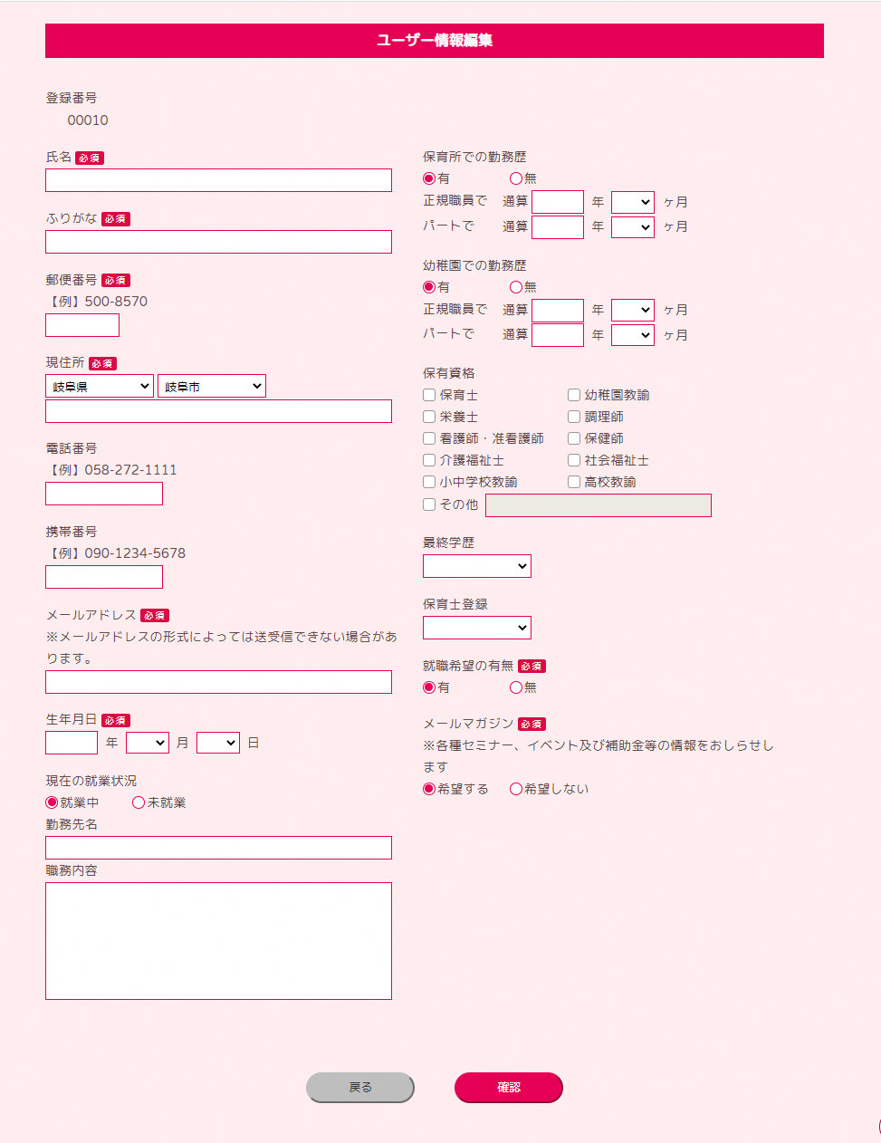

「必須」の文字がある項目を必ず入力してください。
入力完了後、確認画面が表示されますので入力内容をご確認いただき、よろしければ登録ボタンを押下してください。
登録完了後、メニュー画面に遷移します。以上で、本登録完了となります。

ログイン/ログアウト

ログイン
TOPページの「ログイン」をクリックしてください。クリック後、ログイン画面に遷移します。

(PC画面)

(スマートフォン)

画面遷移後、手順1.2にて登録したメールアドレスとパスワードを入力し、「ログイン」ボタンを押下しください。(仮登録で入力したメールアドレスとパスワードです。)
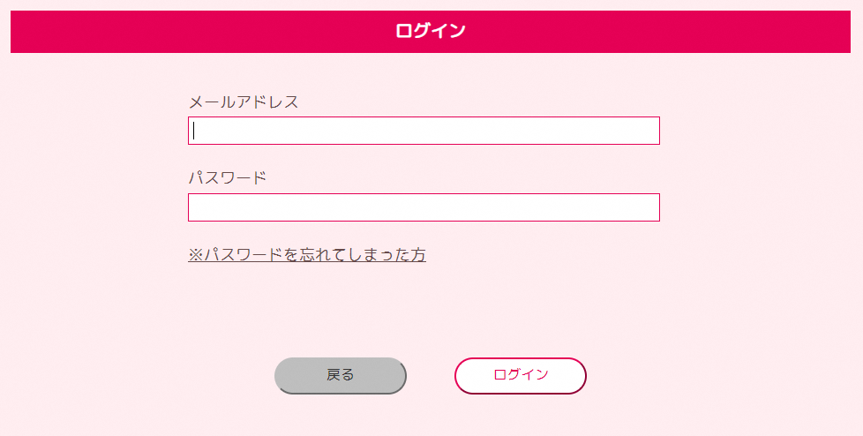

認証成功後、メニュー画面へ遷移します。なお、一定回数認証に失敗した場合は、アカウントがロックされ、ご登録いただいたメールアドレス宛に通知メールが送信されます。
※メールアドレスはユーザー編集より変更することが可能です。（手順1.4）変更した場合は変更後のメールアドレスでログインを行ってください。

ログアウト
ログアウトする場合は、画面右上に表示されている「ログアウト」をクリックしてください。クリック後、ログアウトしてTOPページへ遷移します。
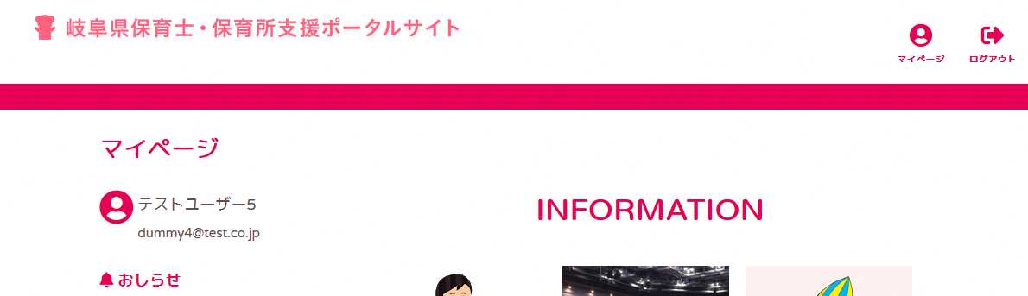

マイページ
マイページへ戻る場合は画面右上に表示されている「マイページ」をクリックしてください。
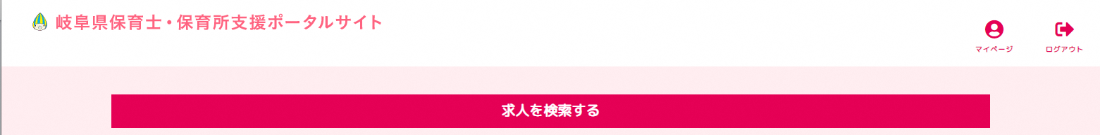
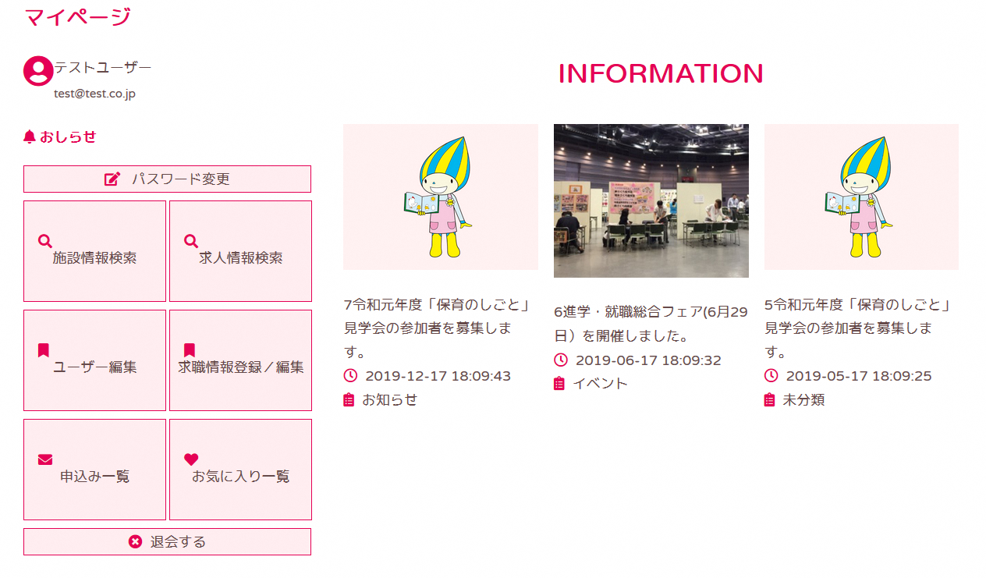
※ヘッダロゴをクリックした場合はトップページへ遷移します。

パスワードを忘れた場合
パスワードを忘れてしまった場合、ログイン画面からパスワードをリセットすることができます。
ログイン画面の「※パスワードを忘れてしまった方」をクリックしてください。パスワード問合せ画面に遷移します。
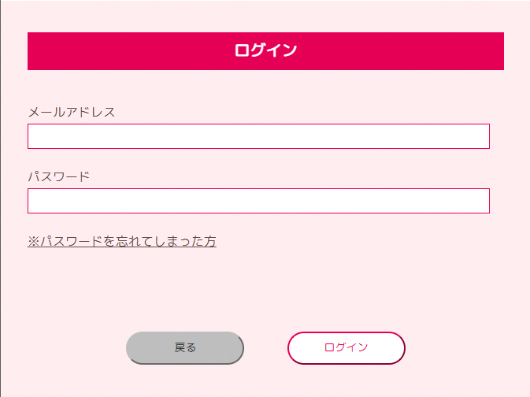
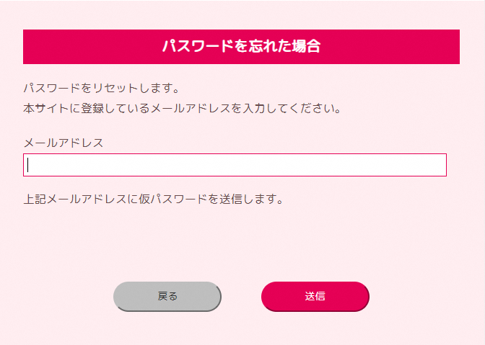
遷移後、本サイトに登録されているメールアドレスを入力してください。メールアドレスをご確認いただき、よろしければ送信ボタンを押下してください。
ご入力いただいたメールアドレス宛に仮パスワードが送信されますので、ログイン画面からログインIDと仮パスワードを入力してログインを行ってください。

ログイン後、パスワード変更画面に遷移します。遷移後、下記の情報を入力して登録ボタンを押下してください。
入力項目はすべて必須項目ですので必ず入力してください。
パスワード
パスワード | パスワードを入力してください。最大16桁。  ※パスワードは大文字・小文字・記号を含む必要があります。
パスワード（確認） | 入力したパスワードを再度入力してください。

パスワード変更完了後、メニュー画面に遷移します。

マイぺージ
各機能へのリンクやINFORMATION(お知らせ)が表示されます。

メニュー
ユーザー名 | ログインしているユーザー名とメールアドレスが表示されます。
お知らせ | 更新情報等のお知らせ、各種メッセージが表示されます。
INFORMATION | センターから発信しているお知らせ一覧が表示されます。
パスワード変更 | パスワード変更画面へ遷移します。
施設情報検索 | 施設情報検索画面へ遷移します。
求人情報検索 | 求人情報検索画面へ遷移します。  ※求職登録を行った場合のみ使用できます
ユーザー編集 | ユーザー情報編集画面へ遷移します。
求職情報登録/編集 | 求職情報編集画面へ遷移します。
申込み一覧 | 申込み一覧画面へ遷移します。  ※求職登録を行った場合のみ使用できます
お気に入り一覧 | お気に入り一覧画面へ遷移します。  ※求職登録を行った場合のみ使用できます
退会する | 退会手続き画面へ遷移します。

施設情報検索
入力された検索項目によって、施設情報の検索を行います。
メニュー画面から「施設情報検索」をクリックしてください。クリック後、施設情報検索画面に遷移します。

施設情報検索
入力された検索項目によって、施設情報の検索を行います。

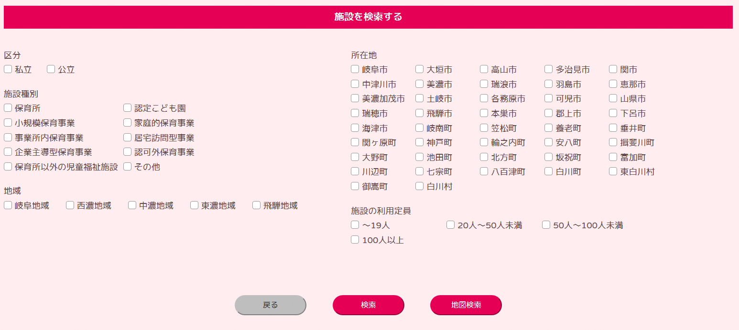

上記の画面が表示されますので、下記の表を参考に検索条件を入力します。
施設情報
区分 | 検索対象の施設区分を選択してください。
施設種別 | 検索対象の施設種別を選択してください。  選択数に制限はありません。
地域 | 検索対象の施設がある地域を選択してください。  選択数に制限はありません。
所在地 | 検索対象の所在地（市町村）を選択してください。  選択数に制限はありません。
施設の利用定員 | 検索対象の施設の利用定員を選択してください。  選択数に制限はありません。

検索条件を入力後、検索ボタンを押下します。入力した検索条件に該当する施設情報が一覧に表示されます。
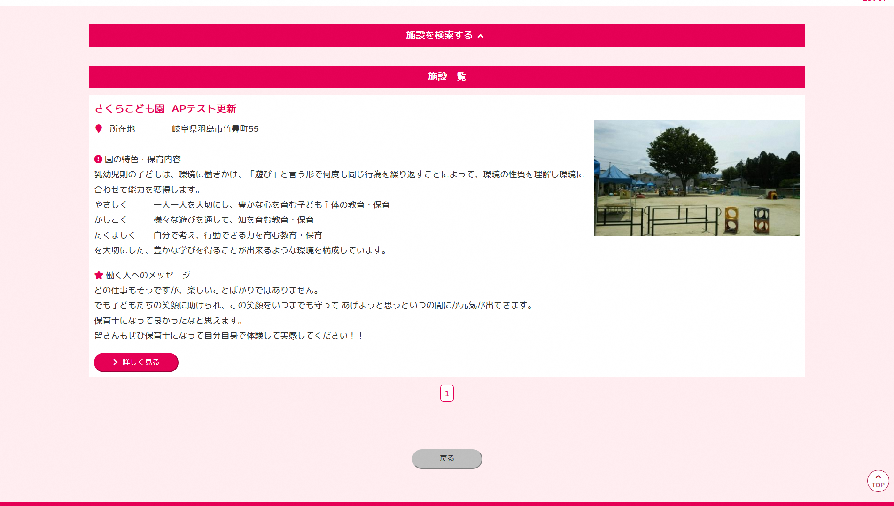
一覧には下記の情報が表示されます。
施設一覧
施設名 | 施設名が表示されます。
所在地 | 施設の所在地が表示されます。
園の特色 | 施設の特色・保育内容が表示されます。
働く人へのメッセージ | 働く人へのメッセージが表示されます。

施設情報の詳細
詳細情報を閲覧する施設情報の「詳しく見る」ボタンを押下してください。
施設情報の詳細画面に遷移します。
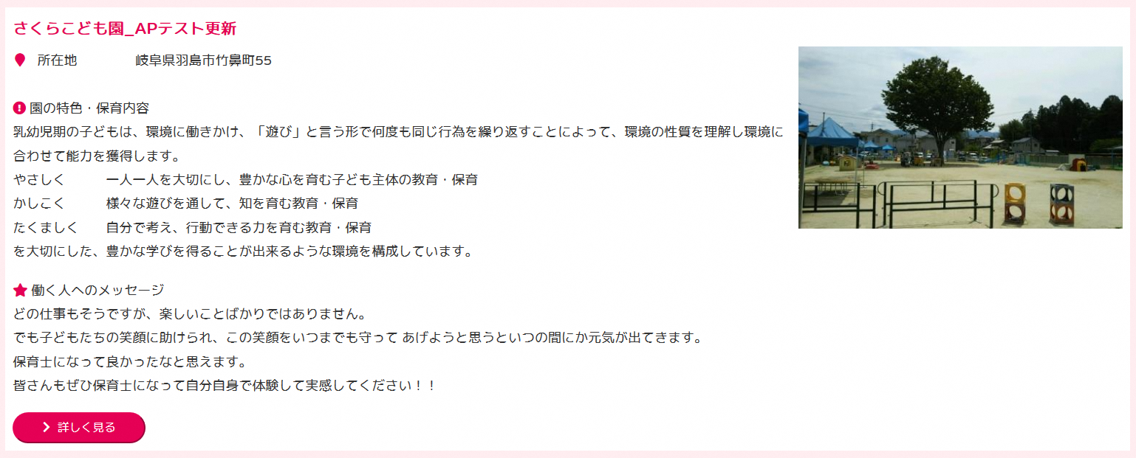
詳細画面には施設情報のみを閲覧することができます。
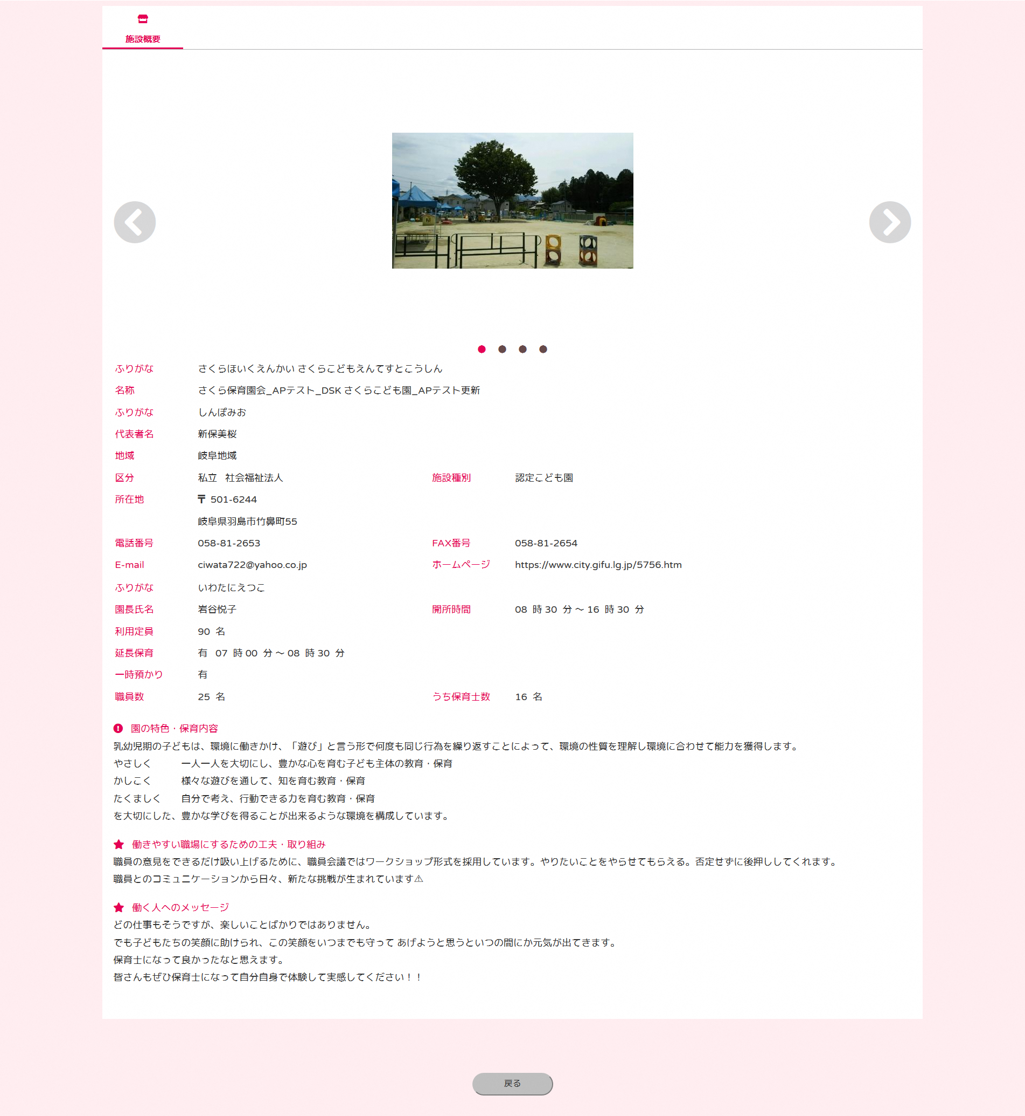
施設概要には下記の情報が表示されます。
施設情報
画像 | 施設が登録している画像が表示されます。  左右の矢印をクリックすると画像が切り替わります。
ふりがな | 施設名称のふりがなが表示されます。
名称 | 施設名称が表示されます。
ふりがな | 施設の代表者名のふりがなが表示されます。
代表者名 | 施設の代表者名が表示されます。
地域 | 施設のある地域が表示されます。
区分 | 施設区分が表示されます。
施設種別 | 施設種別が表示されます。
所在地 | 施設の住所が表示されます。
電話番号 | 施設の電話番号が表示されます。
FAX番号 | 施設のFAX番号が表示されます。
E-mail | 施設のメールアドレスが表示されます。
ホームページ | 施設のホームページのアドレスが表示されます。
ふりがな | 園長氏名のふりがなが表示されます。
園長氏名 | 園長氏名が表示されます。
開所時間 | 施設の開所時間が表示されます。
利用定員 | 施設の利用定員が表示されます。
現員 | 施設の現員が表示されます。
受け入れ年齢 | 施設が受け入れを行なっている幼児の年齢を表示しています。
延長保育 | 延長保育の有無と有の場合は延長保育の時間を表示します。
一時預かり | 一時預かりの有無を表示しています。
職員数 | 施設全体の職員数を表示しています。
うち保育士数 | 施設の職員数のうち、保育士の数を表示しています。
園の特色・保育内容 | 園の特色・保育内容が表示されます。
働きやすい職場にするための工夫・取り組み | 働きやすい職場にするための工夫・取り組みが表示されます
働く人へのメッセージ | 働く人へのメッセージが表示されます。

地図検索
施設検索では、地図検索が可能です。
検索条件を入力し（手順4.1）、地図検索ボタンを押下すると検索結果が地図で表示されます。
※検索結果で一番上に表示されるデータが地図の中心で表示されます。
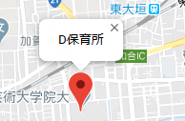
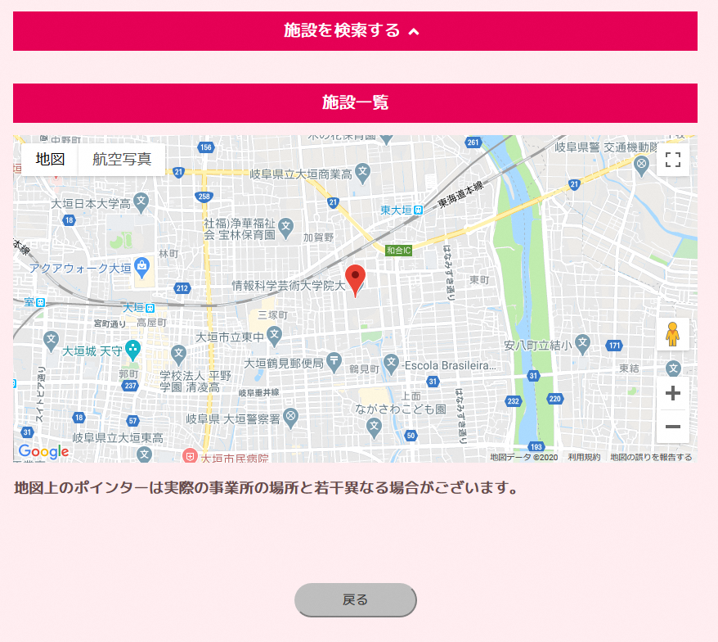
赤いポインターをクリックすると、上部に吹き出しが表示されます。吹き出し内の施設名をクリックすることで施設詳細画面（手順4.2）へ遷移します。

求人情報検索
入力された検索項目によって、求人情報の検索を行います。
メニュー画面から「求人情報検索」をクリックしてください。クリック後、求人情報検索画面に遷移します。

求人を検索する
入力された検索項目によって、求人情報の検索を行います。
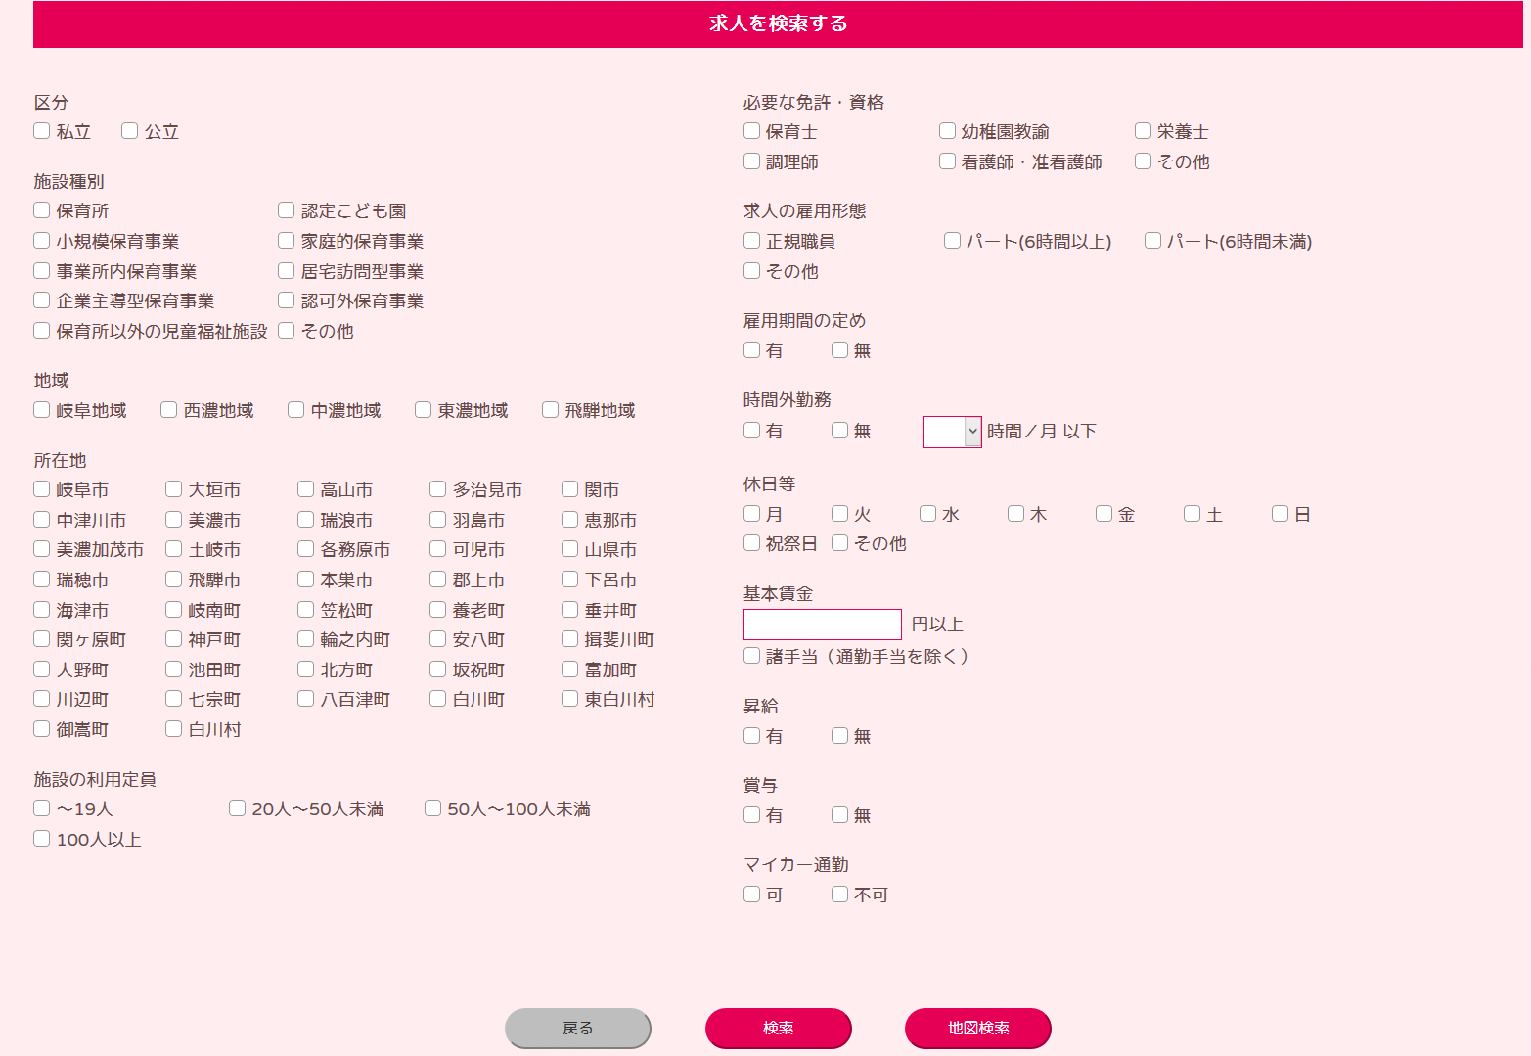
上記の画面が表示されますので、下記の表を参考に検索条件を入力します。
施設情報
区分 | 検索対象の施設区分を選択してください。
施設種別 | 検索対象の施設種別を選択してください。  選択数に制限はありません。
地域 | 検索対象の施設がある地域を選択してください。  選択数に制限はありません。
所在地 | 検索対象の所在地（市町村）を選択してください。  選択数に制限はありません。
施設の利用定員 | 検索対象の施設の利用定員を選択してください。  選択数に制限はありません。
求人情報
必要な免許・資格 | 検索対象が必須としている免許・資格を選択してください。  選択数に制限はありません。
求人の雇用形態 | 希望する雇用形態を選択してください。  選択数に制限はありません。
雇用期間の定め | 希望する雇用期間の定めを選択してください。
時間外勤務 | 希望する時間外勤務の有無を選択してください。  選択数に制限はありません。
休日等 | 希望する休日を選択してください。  選択数に制限はありません。
基本賃金 | 希望する基本賃金を入力してください。  基本賃金に通勤手当を含めない場合は、諸手当（通勤手当を除く）にチェックを入れてください。
昇給 | 昇給の有無を選択してください。
賞与 | 賞与の有無を選択してください。
マイカー通勤 | マイカー通勤の可/不可を選択してください。

検索条件を入力後、検索ボタンを押下します。入力した検索条件に該当する求人情報が一覧に表示されます。
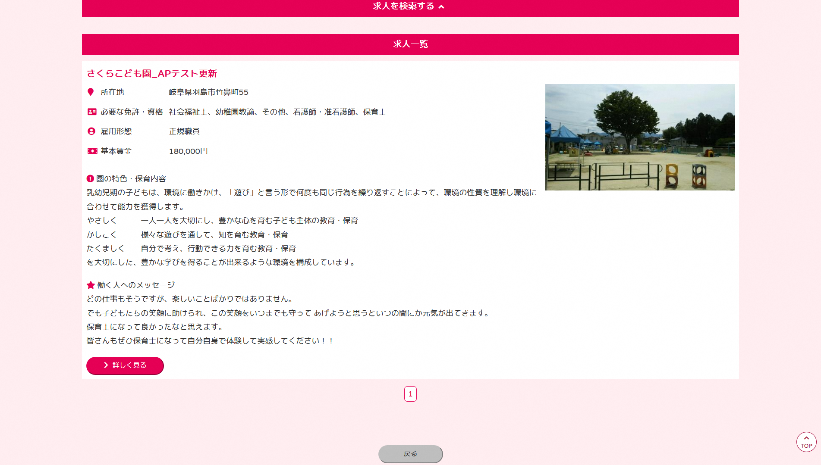

一覧には下記の情報が表示されます。
求人一覧
施設名 | 施設名が表示されます。
所在地 | 施設の所在地が表示されます。
必要な免許・資格 | 求人の応募に必要な免許・資格が表示されます。
雇用形態 | 求人の雇用形態が表示されます。
基本賃金 | 求人の基本賃金が表示されます。
園の特色 | 施設の特色・保育内容が表示されます。
働く人へのメッセージ | 働く人へのメッセージが表示されます。

求人情報の詳細
詳細情報を閲覧する求人情報の「詳しく見る」ボタンを押下してください。
求人情報の詳細画面に遷移します。
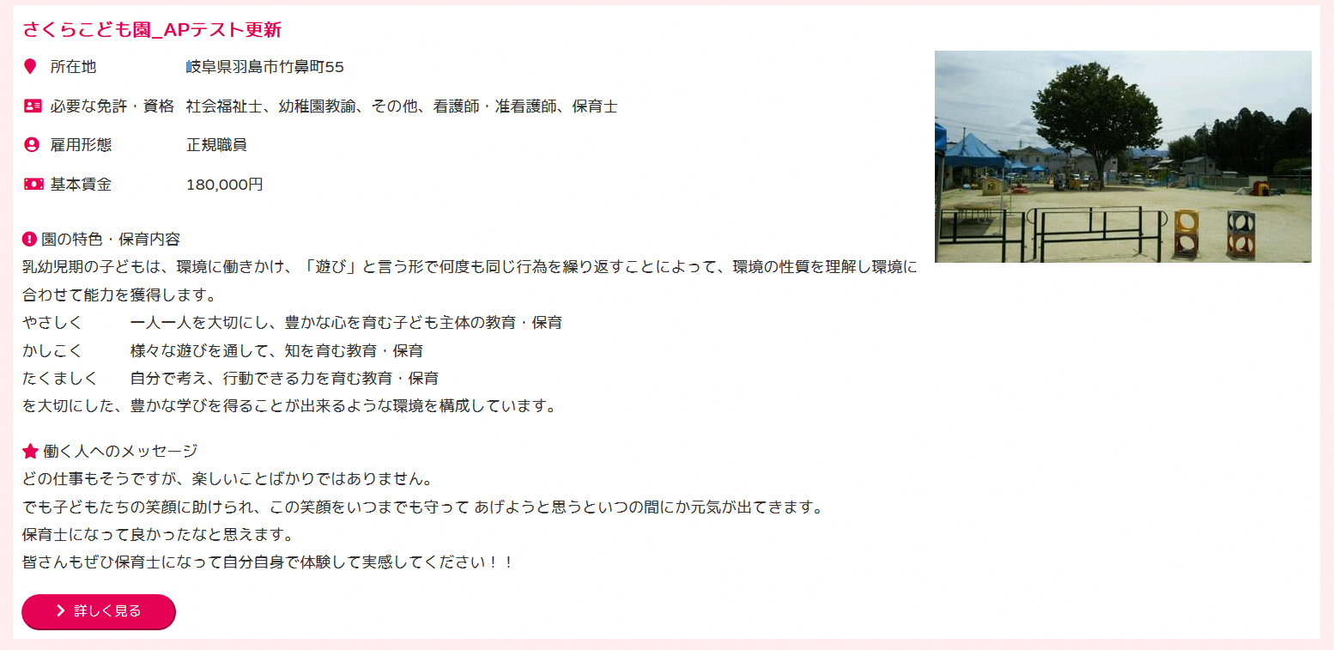
詳細画面には施設情報と求人情報の2つを閲覧することができます。
施設情報は詳細画面の「施設情報」をクリックしてください。
施設情報には表示される情報は施設情報の詳細と同様です。

求人情報を閲覧する場合は、詳細画面の「求人情報」をクリックしてください。
求人情報の詳細が表示されます。
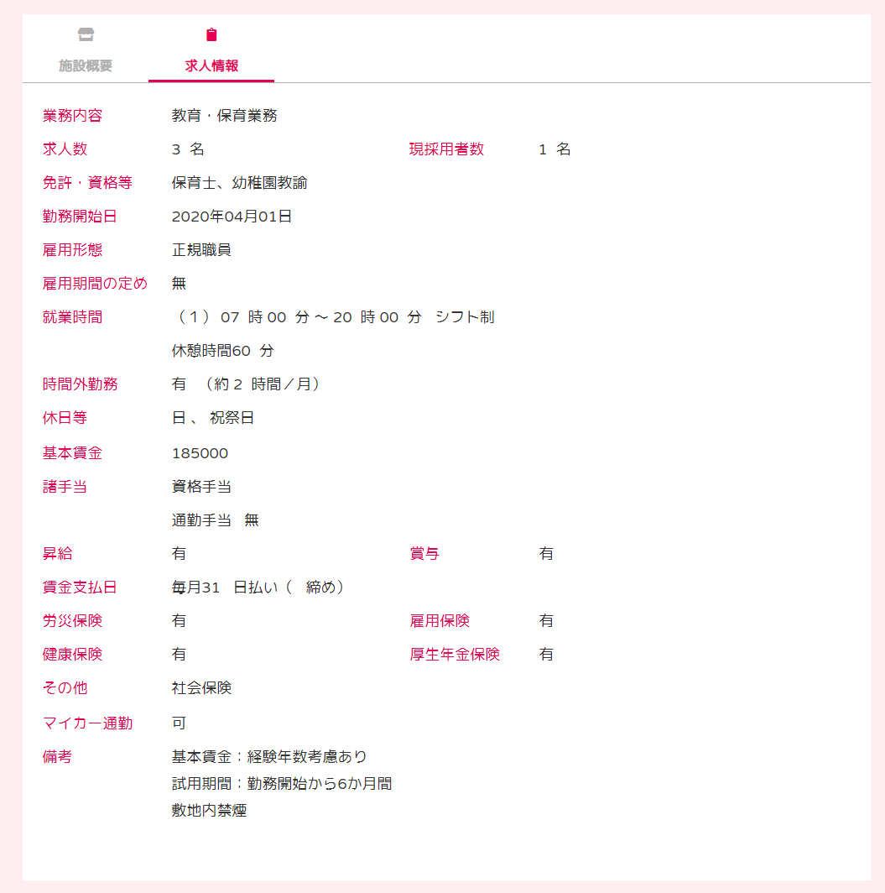
求人情報
業務内容 | 業務内容が表示されます。
求人数 | 募集している求人数が表示されます。
現採用者数 | 採用された人数が表示されます。
免許・資格等 | 必要な免許・資格が表示されます。
勤務開始日 | 勤務開始日が表示されます。
雇用形態 | 雇用形態が表示されます。
雇用期間の定め | 雇用期間の定めの有無が表示されます。
雇用期間 | 雇用期間の定めが有の場合は雇用期間が表示されます。  無の場合は表示されません。
就業時間 | 就業時間と休憩時間が表示されます。
時間外勤務 | 時間外勤務の有無が表示されます。
休日等 | 休日が表示されます。
基本賃金 | 基本賃金が表示されます。
諸手当 | 諸手当が表示されます。
昇給 | 昇給の有無が表示されます。
賞与 | 賞与の有無が表示されます。
賃金支払い日 | 賃金支払い日が表示されます。
労災保険 | 労災保険の有無が表示されます。
雇用保険 | 雇用保険の有無が表示されます。
健康保険 | 健康保険の有無が表示されます。
厚生年金保険 | 厚生年金保険の有無が表示されます。
その他 | その他に保険があればここに表示されます。  無しの場合は表示されません。
マイカー通勤 | マイカー通勤の可/不可が表示されます。
備考 | 備考があれば表示されます。  無しの場合は表示されません。

申込み
面接の申込みをしたい求人情報がございましたら、岐阜県保育士・保育所支援センターまでご連絡ください。求職条件や施設の求人条件についてのご相談や、施設との面接についてご相談いたします。
面接する施設が決定しましたら、「申込み」ボタンを押下してください。求人への申込みが完了します。申し込んだ求人は「申込み一覧」にて確認することができます。

（PC画面）画面右
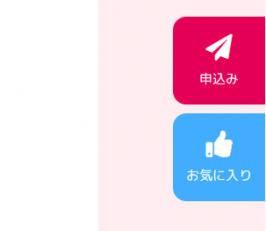
（スマートフォン）画面下部
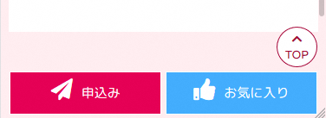

確認ダイアログが表示されますので、申込みする場合は「OK」をクリックしてください。キャンセルする場合は、「キャンセル」をクリックしてください。
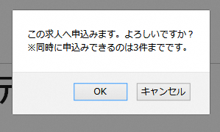
申込み後の採用活動についても、岐阜県保育士・保育所支援センター相談員と相談して進めていきます。
面接へ向かう際は、センターが発行した紹介状をお持ちください。

※注意
・同時に申込みできるのは3件までです。
・誤って申込みを行った場合は岐阜県保育士・保育所支援センターへご連絡ください。

お気に入り
求人詳細画面では、求人をお気に入りに追加することができます。お気に入りに追加した求人は「お気に入り一覧」（手順9）にて確認することができます。
（PC画面）画面右
（スマートフォン）画面下部

地図検索
求人検索では、地図検索が可能です。
検索条件を入力し地図検索ボタンを押下すると検索結果が地図で表示されます。
※検索結果で一番上に表示されるデータが地図の中心で表示されます。
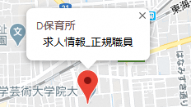
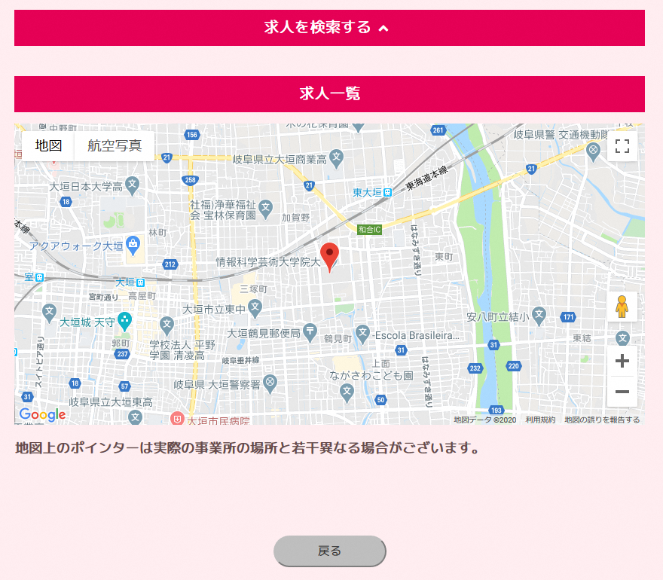
赤いポインターをクリックすると、上部に吹き出しが表示されます。吹き出し内の求人名をクリックすることで求人詳細画面へ遷移します。

ユーザー編集
登録されているユーザー情報を編集します。
メニュー画面から「ユーザー編集」をクリックしてください。クリック後、ユーザー基本情報編集画面に遷移します。

ユーザー情報を編集
手順1-4で登録したユーザー情報を編集します。
登録内容および手順は、ユーザー情報の登録を参照してください。

求職情報登録/編集
登録されているユーザー情報を編集します。
メニュー画面から「求職情報登録/編集」をクリックしてください。クリック後、求職情報編集画面に遷移します。

求職情報を登録/編集
ユーザーの求職情報を登録します。一部の情報は施設登録者に対して情報が公開されます。
なお、赤字は必須項目ですので必ず入力してください
求職情報
性別 | 戸籍上の性別、または自認する性別を選択してください。
職歴（業務内容） | 職歴と簡単な業務内容を、現在から直近の順番で入力してください。最大60桁
希望する勤務地 | 就職を希望する勤務地域を選択してください。  選択数に制限はありませんが１つ以上選択してください。
希望する市町村 | 就職を希望する市町村を3つまで選択してください。
通勤可能距離 | 通勤可能な距離を入力してください。
通勤時間 | おおよその通勤可能時間を入力してください。車、公共交通機関の使用が可能な場合はチェックを入れてください。
希望勤務形態 | ユーザーの希望勤務形態を選択してください。  項目に希望の勤務形態がない場合は、その他にチェックを入れて希望する勤務形態を入力してください。
希望就職時間 | ユーザーの希望就業時間を入力してください。
早朝勤務 | 早朝勤務の可/不可を選択してください。
延長勤務 | 延長勤務の可/不可を選択してください。
希望する休日 | ユーザーの希望する休日を選択してください。
その他の希望 | その他希望がありましたら、こちらのテキストボックスに入力してください。

（PC画面）
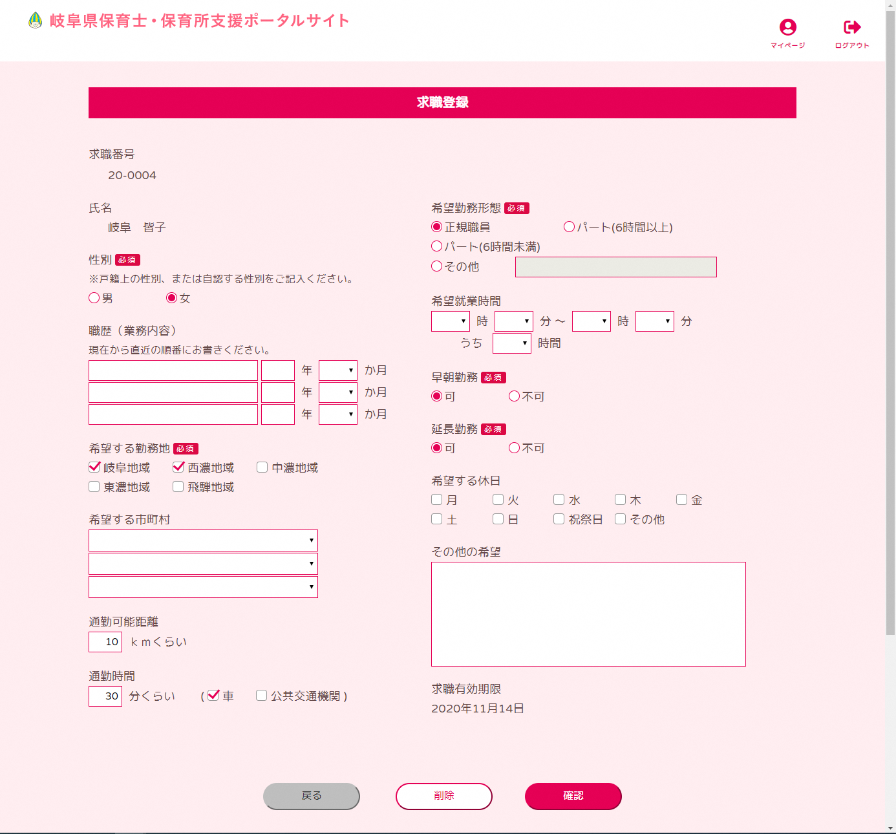

入力完了後、確認画面が表示されますので入力内容をご確認いただき、よろしければ登録ボタンを押下してください。
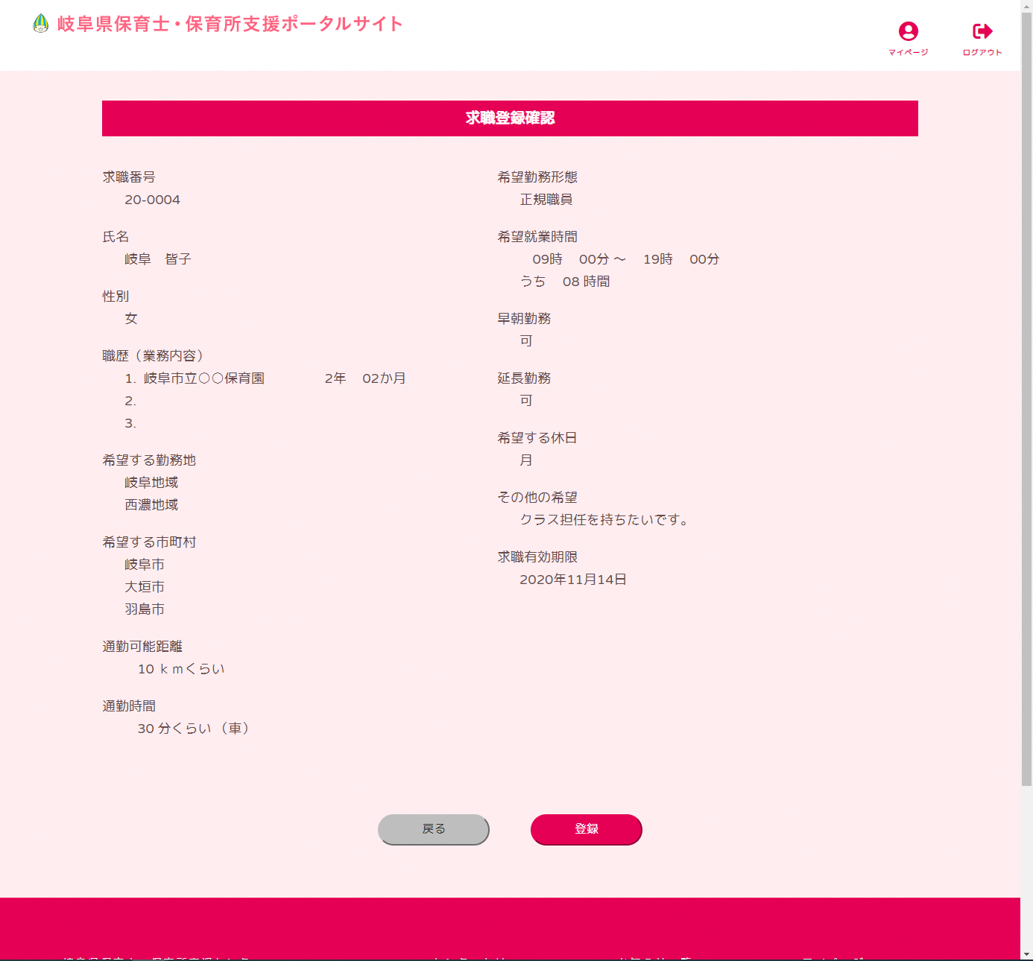
登録完了後、メニュー画面へと遷移します。

※注意
・求職登録をご登録いただいた日より6か月間の有効期限が発生します。有効期限が過ぎますと、求職活動はできません。有効期限を延長したい場合は、求職情報を再表示（手順7.3）を参照してください。

求職情報を削除
既に登録されている求職情報を何らかの事情により削除する場合は、求職登録画面から削除します。
画面下部の削除ボタンを押下してください。

※注意
・申込みやお気に入りに登録した情報を確認することが出来なくなります。
・求人検索ができなくなります。

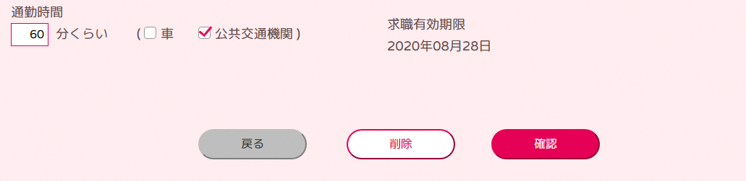

確認ダイアログが表示されますので、削除する場合は「OK」をクリックしてください。キャンセルする場合は、「キャンセル」をクリックしてください。
削除が完了すると、メニュー画面へ遷移します。

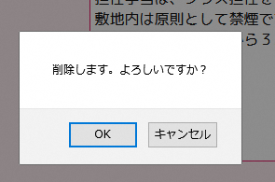

求人検索を行いたい、求人に申込みをしたい場合は「求職情報登録/編集」（手順7.1）より再度求職登録を行ってください

求職情報を再表示
求職情報の有効期限は、登録してから6か月です。
有効期限日一か月前になりますと、有効期限1か月前を迎える旨を通知するメールがご登録いただいたメールアドレス宛に送信されます。

有効期限が切れた求職情報を使用して求職活動はできません。同じ求職情報を再度公開する場合は、画面に表示されている再表示ボタンを押下してください。

申込み一覧
申込みをした求人情報の一覧を閲覧します。
メニュー画面から「申込み一覧」をクリックしてください。クリック後、申込み一覧画面に遷移します。

申込み一覧
遷移後、申込み一覧が表示されます。一覧には、下記の情報が表示されます。
求人情報
施設名 | 求人申し込みをした施設名が表示されます。
所在地 | 求人申し込みをした施設の所在地が表示されます。
雇用形態 | 申し込んだ求人の雇用形態が表示されます
園の特色 | 施設の特色・保育内容が表示されます。
働く人へのメッセージ | 働く人へのメッセージが表示されます。

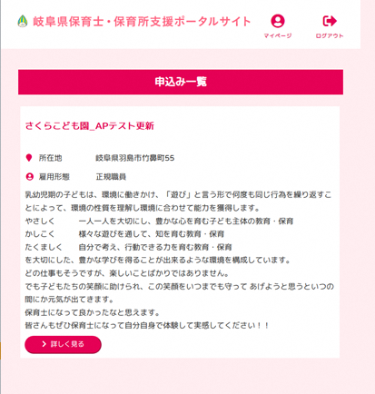
詳細情報を閲覧する求人情報の「詳しく見る」ボタンを押下してください。
求人情報の詳細画面に遷移します。

お気に入り一覧
お気に入りをした求人情報の一覧を閲覧します。
メニュー画面から「お気に入り一覧」をクリックしてください。クリック後、お気に入り一覧画面に遷移します。

お気に入り一覧
遷移後、お気に入り一覧が表示されます。一覧には、下記の情報が表示されます。
求人情報
施設名 | 求人申し込みをした施設名が表示されます。
所在地 | 求人申し込みをした施設の所在地が表示されます。
雇用形態 | 申し込んだ求人の雇用形態が表示されます
園の特色 | 施設の特色・保育内容が表示されます。
働く人へのメッセージ | 働く人へのメッセージが表示されます。
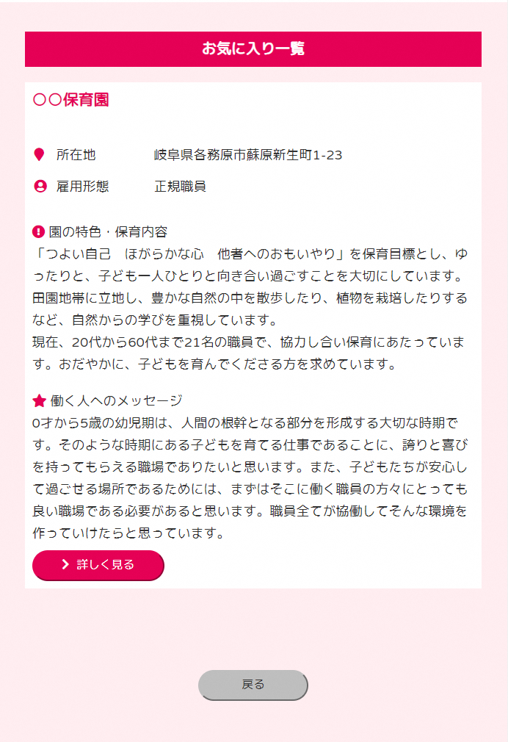
詳細情報を閲覧する求人情報の「詳しく見る」ボタンを押下してください。
求人情報の詳細画面に遷移します。

パスワード変更
ログインする際に使用するパスワードを変更します。メニュー画面から「パスワード変更」をクリックしてください。クリック後、パスワード変更画面に遷移します。

パスワードを変更
パスワード変更画面に遷移後、下記の情報を入力して登録ボタンを押下してください。
入力項目はすべて必須項目ですので必ず入力してください。
パスワード
パスワード | 現在設定されているパスワードを入力してください。
新しいパスワード | 新しいパスワードを入力してください。なお、パスワードは大文字・小文字・記号を含む必要があります。  最大16桁。
新しいパスワード(確認) | 入力した新しいパスワードを再度入力してください。

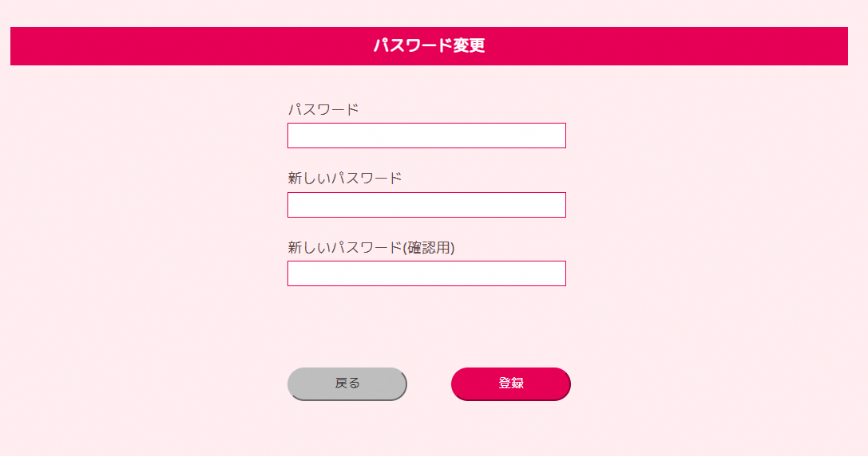
パスワード変更完了後、メニュー画面に遷移します。

退会
何らかの事情により本サイトから退会する場合は、メニュー画面から「退会する」をクリックしてください。退会手続き画面に遷移します。

退会する
退会手続き画面に遷移後、画面記載の注意書きをよく読み、記載事項に全て同意していただけた場合は、「上記の事項に全て同意した上で退会します」にチェックを入れ、「退会する」ボタンを押下してください。

なお、同意していただけない場合は、退会処理を行うことはできません。
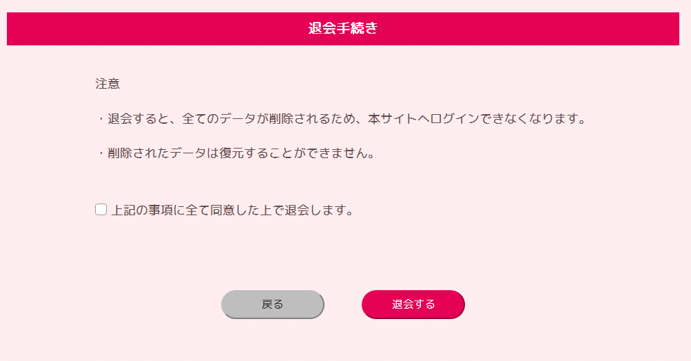
退会手続き完了後、退会手続き完了画面へ遷移します。また、退会手続き完了した旨を通知するメールがご登録いただいたメールアドレス宛に送信されます。
なお、退会手続き完了後は自動的にログアウトされ、本サイトへはログインできなくなります。

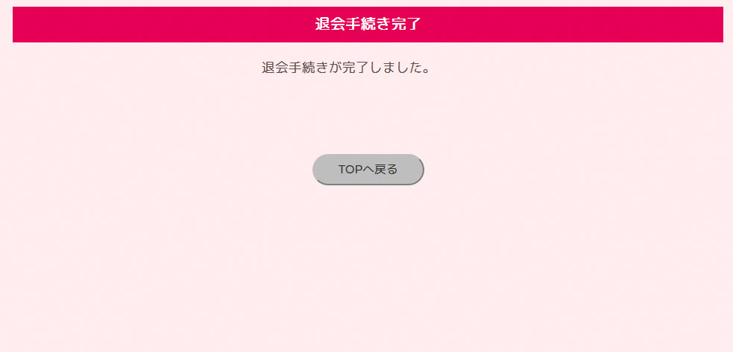

再度ご利用になられる場合は、お手数ですがユーザー登録ページから再度ご登録くださいますよう、よろしくお願い致します。

